Załącznik nr 1 do umowy
I. TABLICA PAMIĄTKOWA – 1 sztuka

Wzór tablicy pamiątkowej przedstawia rysunek nr 1

Tablica pamiątkowa musi zawierać:

1. Zestawienie znaków graficznych ułożone według załączonego rysunku:

- logo Fundusze Europejskie Program Regionalny,

- barwy Rzeczypospolitej Polskiej

- logo Unii Europejskiej ze słownym odwołaniem do Unii Europejskiej i Europejskiego Funduszu Rozwoju Regionalnego,

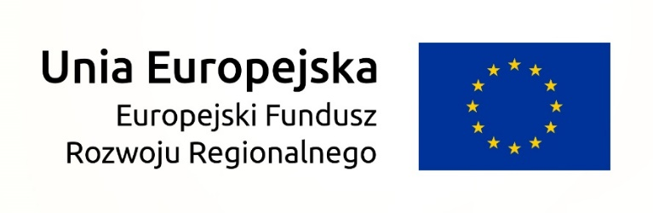

- herb Województwa Małopolskiego

2. Tytuł projektu:
Budowa wypożyczalni sprzętu wodnego oraz urządzeń obsługi rekreacji przywodnej w Czorsztynie

3. Cel projektu: Zagospodarowanie rekreacyjne i turystyczne otoczenia zbiornika wodnego – Jeziora Czorsztyńskiego

4. Nazwę Beneficjenta: AUTO WITO Witold Żytkowicz

5. Adres portalu:
www.mapadotacji.gov.pl

Informacje ogólne:
- Tablica ma zostać wykonana w rozmiarze: wysokość 80 cm, szerokość 120 cm.
- Tablica ma zostać wykonana w sposób trwały, czytelny, ma być estetyczna.
- Logotypy do wykonania tablicy dostępne są na stronach Serwisu Regionalnego Programu Województwa Małopolskiego – http://www.rpo.malopolska.pl/realizuj-projekt/poznaj-zasady-promowania-projektu/zasady-promocji-i-oznakowania-projektow-dla-umow-podpisanych-od-1-stycznia-2018-r
Informacje dotyczące stosowania i budowy znaków znajdują się w dokumencie „KSIĘGA IDENTYFIKACJI WIZUALNEJ znaku marki Fundusze Europejskie i znaków programów polityki spójności na lata 2014-2020”. http://www.funduszeeuropejskie.gov.pl/media/47843/Ksiega_Identyfikacji_Wizualnej_2014-2020_2017.pdf
- Układ tablicy informacyjnej musi zawierać wszystkie wymagane elementy.
- Napisy na tablicy informacyjnej powinny zostać wykonane w sposób czytelny i trwały.

Rysunek nr 1

